82 %
Электрон журналга
Эшкәртте: Сабирҗанов Т.
9 юнь 2018 ел
Кешенең тышкы һәм эчке матурлыгы
(VI сыйныф укучылары өчен сыйныф сәгате)
Алсу ГЫЙЛЬФАНОВА,
Актаныш районы Такталачык төп мәктәбенең математика укытучысы, сыйныф җитәкчесе
Максат. Кешенең тышкы һәм эчке матурлыгы нидән гыйбарәт булуын, әлеге сыйфатларның кайсысы мөһимрәк икәнлеген ачыклау, «Эчке матурлыкны булдыру авырмы?» дигән сорауга җавап эзләү.
Сыйныф сәгате барышы
I. Оештыру.
Укытучы. Укучылар, сезгә өй эше итеп «матур», «матурлык» сүзләренең мәгънәсен сез ничек аңлавыгызны дәлилләргә бирелгән иде.
Матур: чибәр, төзек, яңа, бәләкәй кеше, матур чәчәк, матур хайван, матур көн..., матур кеше.
– Нинди кешене матур кеше дияр идегез? (Фикерләр языла.)
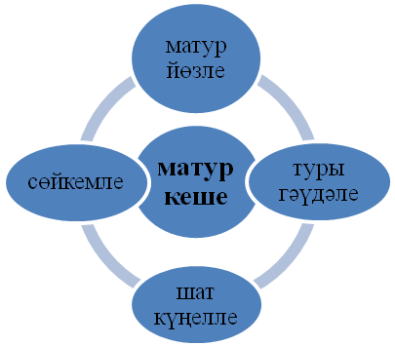
– Яхшы укый, йөзе, киеме, йөреше, талантлы, сөйләме матур, үзен тотышы күркәм, эчке кыяфәте белән үк үзенә тартып тора...
– Сез кешенең нинди сыйфатларын санадыгыз?
– Тышкы матурлыгын.
– Укучылар, без сезнең белән кешеләр арасында яшибез, бер көн эчендә генә дә күпме кеше белән очрашабыз, аралашабыз. Иң беренче чиратта без, әлбәттә, кешенең тышкы кыяфәтенә игътибар итәбез, йөзенә карыйбыз, ничек киенүен тикшерәбез. Аннан соң инде якыннанрак танышабыз, сөйләшәбез, аралашабыз. Аның сөйләменә, сүз байлыгына, тонына, интонациясенә карап, бу кеше турында инде билгеле бер фикергә киләбез. Шулай да тышкы матурлыгына карап кына кеше турында фикер йөртеп буламы?
– Юк, билгеле.
– Шуңа күрә әйтәсе килә: кешенең тышкы кыяфәте генә түгел, сүзләре дә, эчке кыяфәте дә матур булырга тиеш.
Ә сипкелле кешене ямьсез дип әйтеп буламы?
– Юк.
– «Сипкелле диләр мине, сөйкемле диләр мине...» җырында сөйкемле дип нәрсә күздә тотыла? (Кешенең эчке матурлыгы)
– Димәк, без бүгенге сыйныф сәгатендә нәрсә турында сүз алып барачакбыз?
– Кешенең тышкы һәм эчке матурлыгы хакында.
II. Тема өстендә эш
– Математика дәресендә «Төрле тамгалы саннар» темасын өйрәнгәндә без сезнең белән кеше сыйфатларындагы «плюслар»ны һәм «минуслар»ны язган идек. Димәк, сез нәрсәләр язган булып чыктыгыз?
– Кешенең эчке сыйфатларын.
– Искә төшереп языйк әле. (Укучылар төркемләп карточкаларда эшлиләр, тактага модель куела, бер-берсен кабатламыйча һәр якка кеше сыйфатлары языла.)
Укучылар фикере:
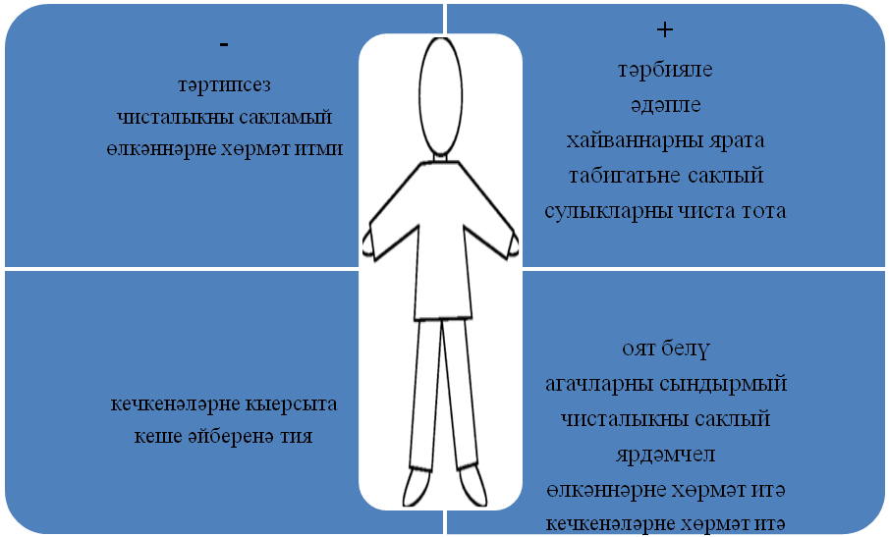
– «+» тамгасы нәрсә аңлата? (Кешенең эчке матурлыгын.) Ә «–» тамгасы нәрсәне аңлата? (Кешенең эчке ямьсезлеген.)
– Әйдәгез, кешенең эчке матур сыйфатларына тукталыйк. Бу сыйфатларның кайсыларын үзегездә булдырыр идегез, ә кайсыларын төзәтер идегез? (Укучылар фикере.)
– «Киемеңә карап каршы алалар, акылына карап озаталар» дигән мәкальне безнең бүгенге сыйныф сәгате темасына ничек бәйләр идегез? (Укучылар фикере.)
– Кеше күрке йөз булыр, йөзнең күрке күз булыр, телнең күрке сүз булыр» дигән мәкаль нәрсәне аңлата һәм ул кешенең кайсы сыйфатына карый? (Эчке матурлыгына.)
– «Матурлык күлмәк белән сәдәфтә түгел, оят белән әдәптә» мәкале белән килешәсезме? Аңлатып бирегез. (Укучылар фикере.)
– «Алтыннан да кыйммәтле, оҗмах нигъмәтләреннән дә кадерле булган нәрсә – тәрбияле баладыр», – дигән олуг мәгърифәтче Р.Фәхреддин. Сез аның бу фикере белән килешәсезме? (Укучылар фикере.)
Хикәя белән таныштыру
Алиянең мәктәптән кайтып килеше. Үз йортларына якынлашкан вакытта чинаган тавыш ишетте. Алия коймалары янында бөрешеп кар өстендә яткан эт баласын күрде. Көчек кызганулы тавыш чыгарып шыңшый. Алия аның янына килде. Көчек башын күтәрде, ләкин качмады, ятуында булды. Ул бертуктаусыз дерелди иде. Алия кулын сузды, эт куркып читкә тайпылмады, бары тик аның эчкерсез күзләре Алия күзлэренә төбәлгән иде.
«Моңардан курыкмаска була, күзләре мәрхәмәтле», – дип уйлады эт. Алия көчекне кулына алды, өенә алып керде, сөт салып алдына куйды. Эт азыкка кагылырга ашыкмады, шикле караш белән Алиягә карап торуында булды. «Ярар, мин карап торганнан ашамыйдыр», – дип, Алия ишек янына чүпрәкләр җәйде дә дәрес әзерләргә утырды. Өй эшләре беткәч, яңадан көчек янына килде. Савытта сөт юк иде, ә эт баласы, идәндә җәелеп, еш-еш сулап йоклый иде.
Ул инде зарланмый, ул тормыштан канәгать иде. Йокы аралаш шыңшып алуы аның: «Яшәү нинди рәхәт! Ярый әле син бар, мәрхәмәтле кешем! Рәхмәт сиңа!» – дип әйтүе иде.
– Алияне матур кыз дияргә буламы? Аның нинди матурлыгы турында сүз бара? (Эчке матурлык – мәрхәмәтлелеге турында.)
Хикәя уку.
...Курск дугасында аягын калдырып кайтты Әхмәт. Ләкин шулай да язмыш аяк астына салып таптамады. Авылга кайтты, өйләнде. Миңнеруй белән бергә көн иттеләр. Тормышның әчесен-төчесен татыдылар, ләкин һәрвыкыт бергә булдылар. Хәзер инде алар менә – карт белән карчык.
Көндәлек тормышны алып бару җиңел түгел. Ярый әле күршеләр ташламый. Һәм тагын бер өмет – мәктәп балалары килеп булышып китәләр. Менә хәзер дә ишегалдында балалар тавышы, шаярып сөйләшкән сүзләр ишетелде. «Балалар килде, балалар килде» дигән уй икесенә дә дәрт өстәп җибәрде.
Балалар утын ярдылар, ташып өеп куйдылар, идәнне юып чыктылар, су ташыдылар. Миңнеруй карчык та, Әхмәт карт та аларны зур рәхмәтләр яудырып озатып калды. Картлар балаларның һәрберсенә дә исәнлек-саулык, бәхет теләде. Аларның йөрәкләре чынлап та изге теләкләр белән тулы иде.
– Бу хикәядә кешенең нинди матур сыйфатлары турында сүз бара? (Әхмәт бабайны хатынының ышанычлылыгы, укучы балаларның мәрхәмәтлелек сыйфатлары хакында.)
III. Рефлексия
– Бүгенге сыйныф сәгатеннән үзегезгә нинди яңалыклар алдыгыз?
Керпе дә баласын йомшагым дип сөя, димәк, һәр кеше дә матурлыкка ия. Шуңа күрә кеше үзендә нинди матурлык сыйфатларын үстерергә тиеш? (Эчке матурлык сыйфатларын.)

